**DOCUMENTACIÓN DE LA APLICACIÓN WEB SAFEBAGS Y FREETAGS**

**Tabla de Contenidos**

1. Introducción
2. Requisitos del Sistema
3. Instalación, configuración y uso.
4. Generador de códigos QR
5. Contacto y Soporte

**1. Introducción**

Esta documentación proporciona información detallada sobre la instalación, configuración y uso de la aplicación web Freetags/Safetags.

**2. Requisitos del Sistema**

Antes de proceder con la instalación, asegúrese de que su sistema cumple con los siguientes requisitos:

* Servidor web (Hosting)
* Servidor de base de datos (MariaDB o MySQL)
* PHP versión 8.0.30 o superior
* Espacio en disco suficiente, se recomienda como mínimo 2GB
* Navegador web moderno (Chrome, Firefox, Safari, etc.)

**3. Instalación**

Siga estos pasos para instalar la aplicación web en su servidor:

1. Descargue el paquete de instalación proporcionada por el proveedor.
2. Extraiga los archivos en el directorio raíz de su servidor web. El proveedor le proporcionara un archivo zip **“AplicacionWebTags_vxx.zip”** donde xx corresponde a la versión de compilación de toda la aplicación.

Se deberá extraer su contenido en la carpeta raíz de su servidor Web quedando de esta forma:

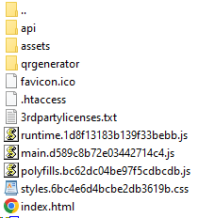

1. Configure los permisos de los archivos y directorios según sea necesario.
2. Cree una base de datos vacía en su servidor de base de datos utilizando el archivo sql proporcionado por el proveedor. Puede importar el archivo a su base de datos o simplemente entrar en el panel “phpMyAdmin” y copiar el contenido del archivo “**freetags.sql**” que viene también en el Zip para su posterior ejecución e instalación.

Importe el archivo de volcado SQL proporcionado “**freetags.sql**” creará la base de datos y su correspondiente estructura de tablas. Es importante que la base de datos creada tenga los permisos suficientes para el usuario admin.

1. Luego de extraer el contenido del zip **AplicacionWebTags_vxx.zip** en la raíz del servidor web de destino se podrán visualizar directorios y archivos que conforman a la aplicación tanto de consulta como “Freetags” como el generador de códigos QR “qrgenerator”. Ambas aplicaciones utilizan como core el contenido de la carpeta “api”. Api (api) es un motor de Representational State Transfer (API REST) que proporciona operaciones que se mapean a los métodos HTTP estándar CRUD (Crear, Leer, Actualizar, Borrar)
2. Dentro de la carpeta “api” encontrará el archivo de configuración **configuracion.php** con la información de la base de datos y otras configuraciones necesarias. Edite este archivo con la información de su servidor web.

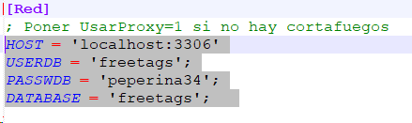

Los valores deben modificarse utilizando el criterio del administrador de bases de datos. Los atributos que se ven en la imagen son solo un ejemplo ilustrativo.

1. Abra su navegador web y vaya a la URL de su aplicación para comprobar el correcto funcionamiento de la aplicación.

<https://freetags.com.ar>

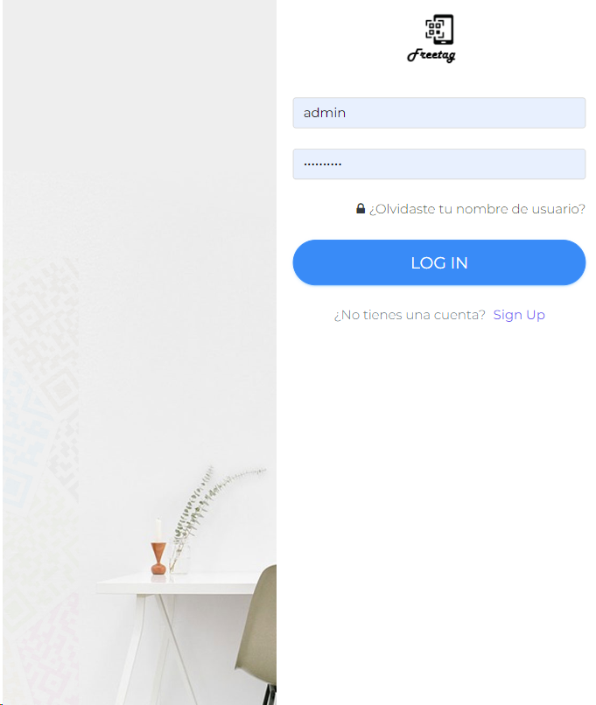

**Credenciales de Administrador:**

Usuario: Admin

Clave: peperina34

**Uso:**

**GENERADOR QR**



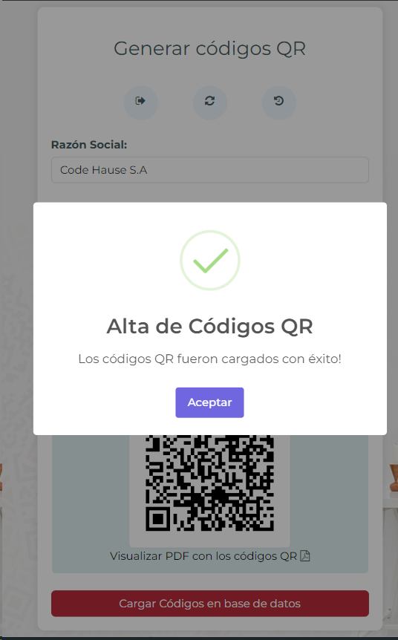

**4. Generador códigos QR**

<https://freetags.com.ar>/qrgenerator



**Credenciales de Administrador:**

Usuario: Admin

Clave: peperina34

**Uso:**

Luego de autentificarse a la aplicación accederá al panel de generación y configuración de códigos QR.

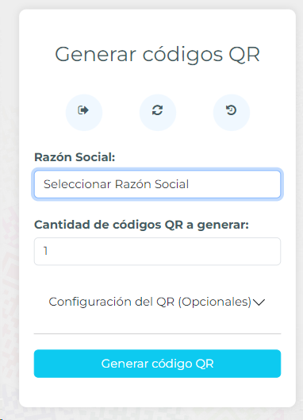

Este panel permite seleccionar una razón social la cual se le serán vinculador todos los códigos Qr. Para el apartado de “Cantidad de códigos” se deberá proporcionar una cantidad X de códigos a generar.

En la sección “Configuración del QR (Opcionales)” se puede desplegar una serie de atributos que afectaran a la calidad del QR a generar como así también a los datos que este contendrá.



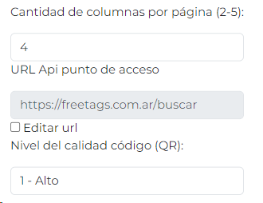

La “Cantidad de columnas por página (2-5) permite determinar la disposición en columnas de los códigos QR en la hoja A4 de un archivo PDF. Esta funcionalidad de generación de un archivo “códigos_qr.pdf” permite la posibilidad de poderlos imprimir tanto en (papel, autoadhesivo transparente, etiqueta) según el tipo de impresora que se disponga para luego poder cortar cada Qr generado.

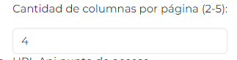

Esta sección también permite modificar el atributo url que es el dato interno que contiene cada Qr generado y será el punto de acceso para la búsqueda de información desde la Web.

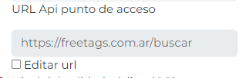

Como último apartado tenemos el ajuste de calidad del código a generar. Se recomienda que siempre se mantenga en el nivel 1 dado que representa la mejor calidad posible en la que se pueda generar el QR.

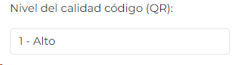

Al presionar sobre el botón “Generar Código QR” se lanzara el proceso de generación de códigos que constara de la creación de un directorio contenedor en la carpeta “/codes” que contendrá varios archivos para su seguimiento incluidos la plancha de códigos QR en formato PDF.



También se mostrara una imagen demo de uno de los códigos generados para control. Luego de finalizado este proceso se habilitara un botón para la carga de QR en la base.

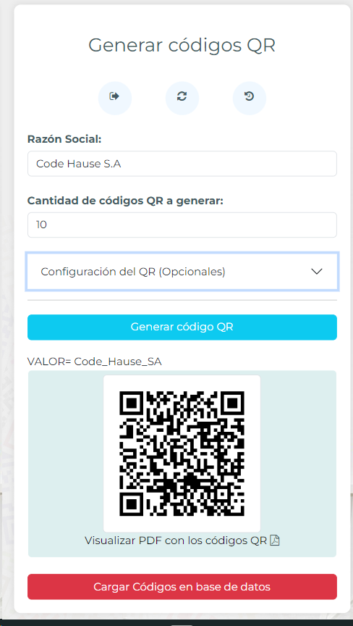

Al presionar sobre el botón “Cargar Códigos en base de datos” se lanzará el proceso de inserts para crear los productos y vincularlos a los códigos qr generados.

Si todo salió bien, se recibirá el mensaje que indica que la transacción fue exitosa.

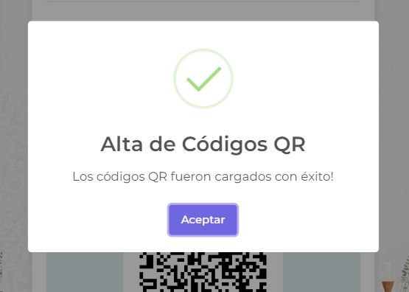

**4. Contacto y Soporte**

Para comunicarse con soporte “xxxxxx”.